Augusto Guerriero (Ricciardetto)

di

Gerardo Pescatore

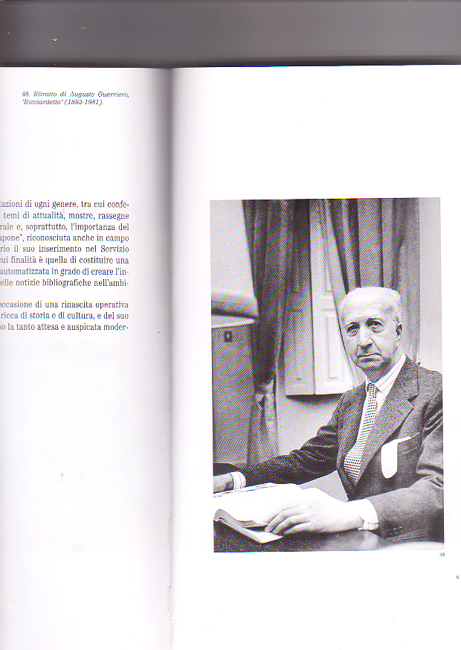

È stato il giornalista irpino più famoso e certamente una delle firme più prestigiose ed autorevoli nel panorama del giornalismo nazionale del ’900.
Nacque ad Avellino il 16 agosto 1893 da una famiglia della agiata e colta borghesia. Fece i suoi studi al liceo Colletta, avendo come compagno Guido Dorso, con cui collaborò a Irpinia democratica. Manifestò subito la passione per il giornalismo mandando al Mattino di Napoli, diretto da Edoardo Scarfoglio, articoli contro l’interventismo nella prima guerra mondiale. Un suo articolo su questo tema fu pubblicato anche sulla rivista Critica sociale di Filippo Turati.
Benché neutralista, partecipò alla guerra con il grado di sottotenente.
Al termine della guerra, conseguì la laurea in Giurisprudenza a Napoli nel 1920 e con la riapertura dei concorsi, entrò nell’amministrazione pubblica, prima al Ministero delle Colonie e nel 1933 alla Corte dei Conti, dove fece tutta la sua carriera fino al 1957, arrivando al grado di Presidente onorario di Sezione.
Ma volle continuare l’attività giornalistica scrivendo sul Mattino articoli non favorevoli al regime fascista; per cui nel 1924 fu costretto ad abbandonare l’attività giornalistica e a trasferirsi per alcuni anni in Tripolitania. Nel 1931 compì un viaggio di venti giorni in Russia, al termine del quale scrisse il saggio Piatiletka sul piano quinquennale sovietico.
Ritornato a Roma, passò a scrivere per il settimanale umoristico Marc’Aurelio come titolare di una rubrica di varietà e di costume molto seguita dai lettori per il suo tono caricaturale, che non sfuggì all' attenzione di Leo Longanesi, affermato giornalista ed impresario culturale, che lo invitò a collaborare ad Omnibus, primo settimanale
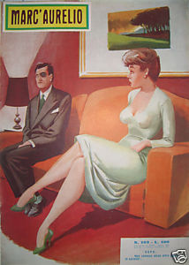

italiano a rotocalco, da lui fondato, dove avrebbe affrontato temi di politica estera e le questioni internazionali leggendo la stampa inglese e americana e ispirandosi al commentatore statunitense Walter Lippmann.
Guerriero curò la rubrica Guerra e pace con lo pseudonimo di Ricciardetto, personaggio principale del poema burlesco di Niccolò Carteromaco (pseudonimo di Niccolò Forteguerri) che lo stesso Longanesi gli consigliò di assumere per avere maggiore libertà di giudizio, che forse il suo lavoro nell’amministrazione dello Stato non gli avrebbe consentito. Al successo della sua rubrica contribuì anche l’indipendenza intellettuale e la libertà di critica che Longanesi gli lasciò, ma che provocò la chiusura del settimanale dal Ministero della Cultura nel 1939 dopo solo due anni. proprio per un suo articolo di condanna dell’occupazione della Cecoslovacchia da parte di Hitler.

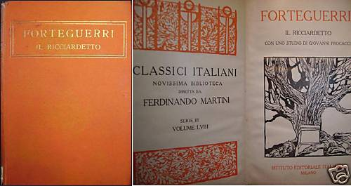
Amava ritornare di tanto in tanto ad Avellino ed incontrare nell’elegante sala del mitico Caffé Lanzara, salotto della classe intellettuale ed imprenditoriale, amici e colleghi giornalisti come Guido Dorso, Carlo Barbieri, futuro presidente del Consiglio dell’Ordine dei Giornalisti di Roma e titolare della cattedra di Storia del Giornalismo della Facoltà di Scienze Politiche delle Università di Trieste, Padova e Roma, Adolfo e Sinibaldo Tino, Antonio Maccanico.
Dal 1938 cominciò a scrivere sul Corriere della sera articoli per la terza pagina, la pagina letteraria e della cultura, diventando il più autorevole giornalista italiano degli anni 60 di politica estera. fino al 1972, quando fu licenziato. Alcuni suoi articoli sui personaggi e sugli eventi più importanti di questo periodo storico furono raccolti nel libro di orientamento fascista Guerra e Dopoguerra pubblicato con la firma di Ricciardetto nel '43. L’anno successivo scrisse un libro su Churchill.
Collaborò, poi, a vari settimanali, Settegiorni, Oggi di Arrigo Benedetti, Tempo, il Mondo di Pannunzio per finire nel 1950 a Epoca, il più diffuso settimanale, nel quale tenne, fino alla fine, la famosa rubrica fissa di note politiche, seguita da una Conversazione con i

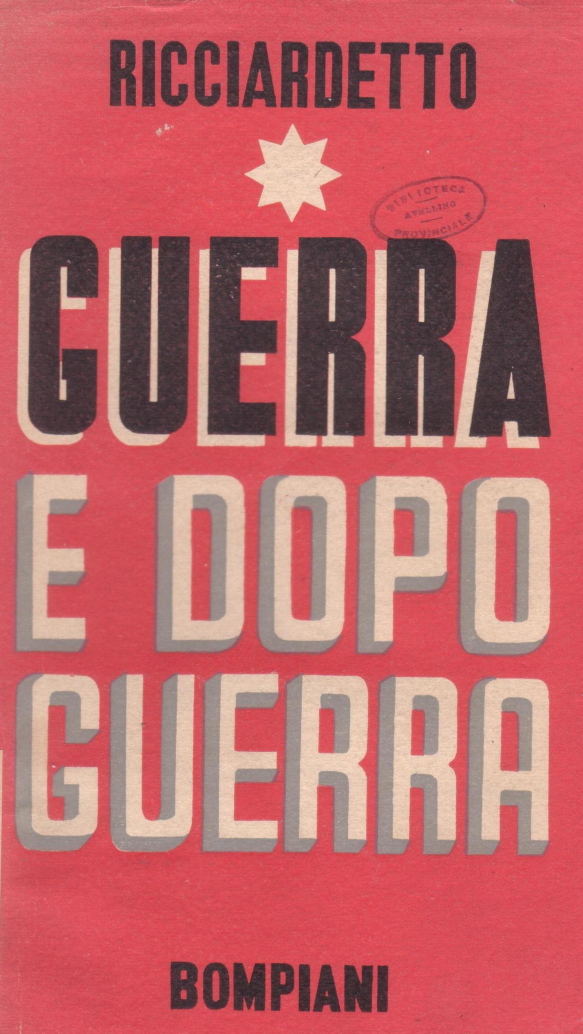

lettori, poi parzialmente pubblicate nel '59 in una raccolta chiamata Tempo perduto.
Era accuratamente documentato nelle sue affermazioni e scriveva con distacco degli avvenimenti internazionali. portando nel giornalismo lo scrupolo e la precisione di chi era stato per tanti anni a contatto con leggi e sentenze.
In politica interna ammirava De Gasperi, mentre lanciò strali taglienti e polemici contro il centro sinistra, criticando le nazionalizzazioni, l’istituzione delle regioni e di enti inutili nati dalla politica democristiana e socialista.

Era anticomunista e filoamericano. Criticò l’inerzia della politica militare statunitense contro le minacce sovietiche, ma espresse dubbi e riserve sull’intervento armato nel Vietnam, destinato, secondo lui, alla sconfitta. Antirazzista, si batté in difesa degli ebrei e dello Stato di Israele. Nel 1973 fu vincitore della ventiduesima edizione del Premio Saint Vincent per il giornalismo con Eugenio Scalfari e Piero Angela.

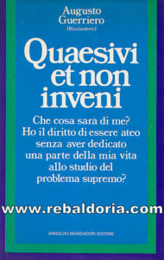

Negli ultimi anni della sua vita una dolorosa artrosi lo costrinse su una sedia a rotelle e un’acuta sordità lo isolò dagli amici. Cercò allora consolazione nella fede, trattando anche il difficile rapporto tra comunismo e cristianesimo. Infatti, sebbene fosse uno scrittore molto polemico nei confronti della religione, tuttavia avvertiva la mancanza della Fede. La cercò mediante la ragione seguendo l’esempio di Pascal, il suo autore preferito, ma la ricerca non approdò a nessun risultato, come dice il titolo del libro. Questi articoli costituirono la materia dei suoi due libri più famosi : “Quaesivi et non inveni” e il saggio di filosofia “Inquietum est cor nostrum”, che risentirono delle sofferenze che gli anni gli riservarono.
Rimasto scapolo, ebbe le cure di una segretaria-governante che gli rimase fedele fino all' ultimo giorno. Morì a Roma il 31 dicembre 1981.
Oltre che giornalista brillante, era anche un conversatore brioso, dall’eloquio ricco di una vena ironica, e frequentatore dei salotti più in vista della capitale, tra cui il salotto della principessa Colonna, che, come soleva dire, “pe’ ’nu cafunciello d’Avellino come me, rappresenta ’nu punto d’arrivo”.
Indro Montanelli, suo amico, ne scrisse la biografia nel “Dizionario biografico degli italiani” edito dall' Istituto dell’Enciclopedia Treccani volume 61, descrivendolo esteriormente: “alto, solenne, profilo borbonico col lungo naso e la bazza sfuggente, che gli valse subito tra noi il soprannome di via col mento”. Per Montanelli Ricciardetto non era un antifascista, ma un liberal-conservatore, che rifiutava il conformismo verso il regime, la retorica nazional-populista e, in politica estera, l' avventurismo. Fu anche l“uomo che zittì i tromboni”.
Il rigore dell’informazione, il sottile senso dell’umorismo, il parlare chiaro e lo stile “secco” furono i tratti caratteristici dei suoi articoli, considerati i più documentati, informati e ricchi di vivacità tanto che i direttori di giornali e di settimanali facevano a gara per ospitarli.

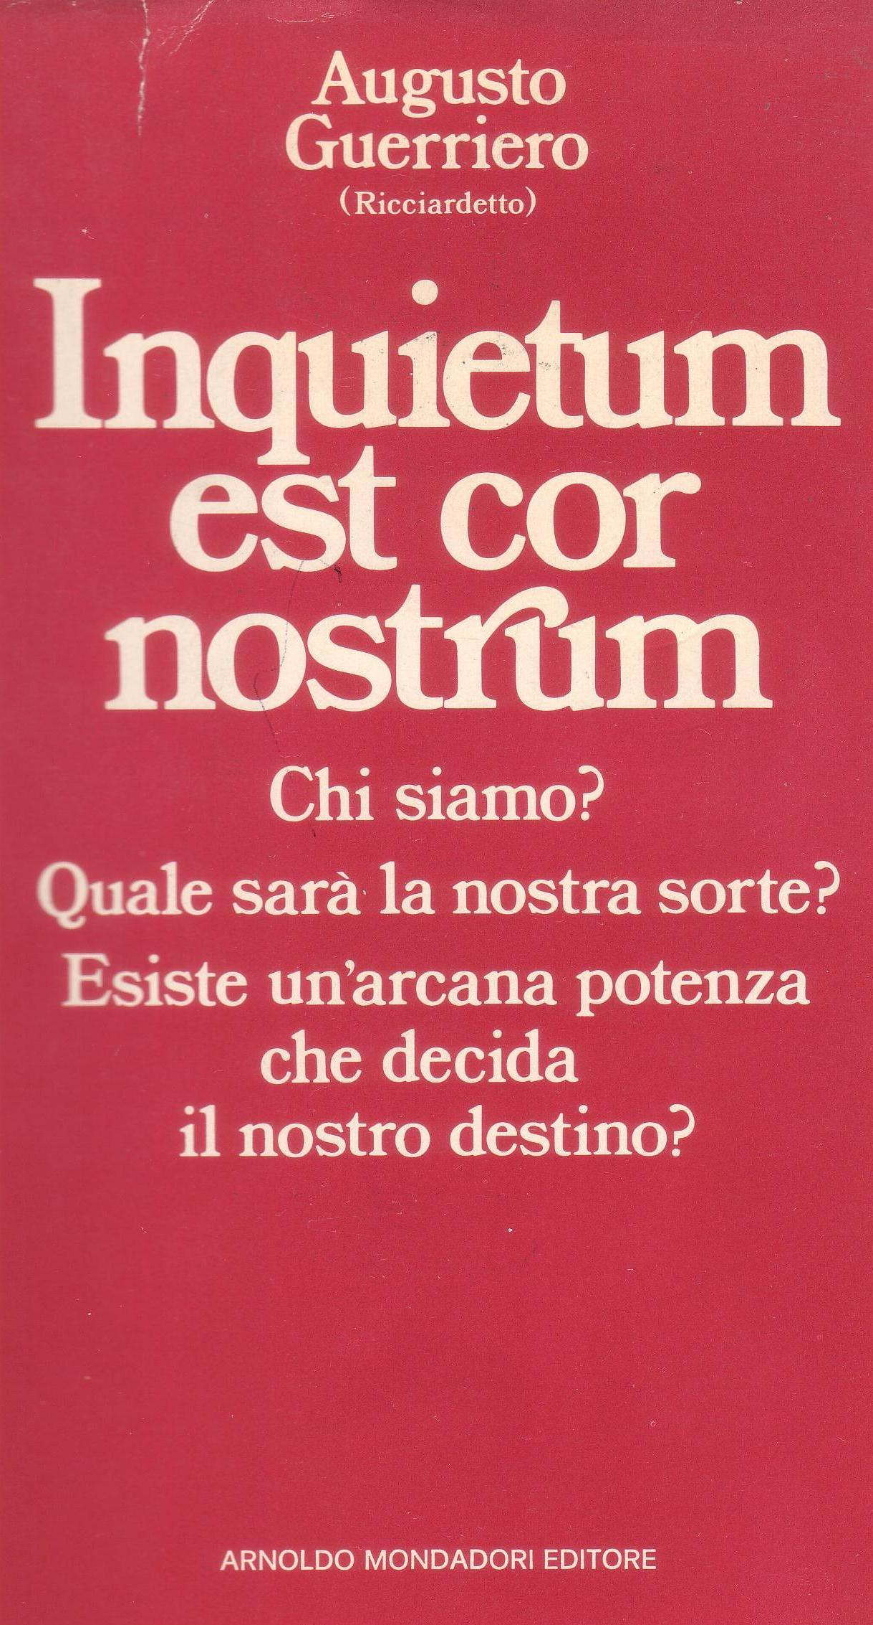

Decisamente negativo, invece, il ritratto dello storico e giornalista Sandro Gerbi, tracciato, dopo ricerche negli archivi, sulla rivista Belfagor del 30 novembre 1999 con l’articolo Ricciardetto e l’uccellino circonciso. Gerbi infatti trovò alcuni articoli antisemiti di Guerriero apparsi nel Corriere della sera all'inizio degli anni Quaranta, in cui il giornalista avellinesi si dimostrava un acceso sostenitore delle leggi razziali fasciste superando in livore antisemita tanti suoi colleghi, tra cui il concittadino Giovanni Preziosi, direttore del mensile La Vita Italiana. Il suo atteggiamento fu quindi in contraddizione con le prese di posizione filoebraiche assunte dopo il 1945. Di qui l’accusa di essere un mistificatore e un voltagabbana. Anche Sergio Romano accettò questa tesi, confutata da Montanelli.
Un altro articolo di Ricciardetto su Epoca fece scalpore. Riguardava il fenomeno del banditismo in Sardegna negli anni Sessanta, gli anni più caldi del fenomeno. Il nostro concittadino scrisse che per risolvere il problema bisognava buttare napalm sul Supramonte, come gli americani in Vietnam. Ci fu molto risentimento da parte dei sardi, anche perché nello scritto non veniva compiuta un’analisi storica, ma una semplicistica identificazione tra i due popoli.
Don Ennio Innocenti ha raccontato della mancata conversione di
Augusto Guerriero, che, esortato a confessarsi e a comunicarsi da madre Teresa in una visita durante la sua degenza ospedaliera, non volle accogliere quell’invito.
Eppure quell’incontro lo commosse molto, tanto che scrisse “Non avevo mai incontrato un santo. […]. Io le baciai la mano più volte, quella santa mano che ha asciugato tante lacrime, ha lenito tante sofferenze e tanti dolori, e non risposi perché la commozione mi impediva di parlare. Era un angelo […] e nei suoi occhi splendeva la luce del vero messaggio cristiano, che è l'amore. Io sentii tutta la vanità del mondo in cui sono vissuto, delle sue passioni, delle sue lotte, delle sue ambizioni. E avevo il sentimento acuto e doloroso di essere vissuto invano … “.
Il legame con la città natia è documentato dalla ricca raccolta di volumi donati alla biblioteca provinciale “Scipione e Giulio Capone”, conservati in una sala intitolata all’illustre giornalista.

